Министерство образования и науки Российской Федерации
Федеральное государственное бюджетное образовательное учреждение
высшего профессионального образования
«Саратовская государственная юридическая академия»
Институт прокуратуры РФ
Научное студенческое общество
Кафедра гражданского процесса
Информационное письмо
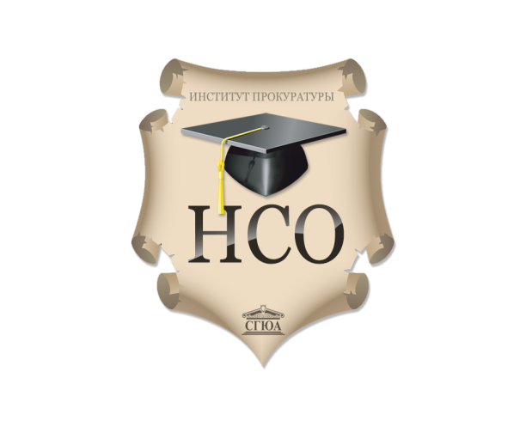
Уважаемые коллеги!
Приглашаем Вас принять участие
в межвузовском студенческом научно-практическом
круглом столе по гражданскому процессу
на тему:
«Современные тенденции развития гражданского процессуального права»,
который состоится 10 апреля 2013года в 09.00 по адресу: г.Саратов, ул.Вольская,1, Институт Прокуратуры РФ СГЮА корпус 5, ауд. 201.
В рамках проведения круглого стола предполагается рассмотреть различные правовые аспекты проблемы развития и совершенствования гражданского процессуального права и порядка отправления правосудия по гражданским делам.

Требования по предоставлению заявок:
Для участия в круглом столе необходимо в срок до « » апреля 2013года (включительно) выслать в адрес Оргкомитета конференции (на ящик электронной почты Оргкомитета ____заявку (см.ниже).
Извещение об участии в круглом столе и приглашения для участия высылаются оргкомитетом по факсу или электронной почте, указанным в заявке – до « »апреля 2013 года.
Оргкомитет: 410056 Саратов, ул. Вольская, учебный корпус №5, каб. 402а.
Координатор круглого стола: Агиева Фатима Тел. 89372423888
E-mail: Agievaf@mail.ru

Заявка на участие в круглом столе « Современные тенденции развития гражданского процессуального права »

Фамилия, Имя, Отчество студента
Наименование ВУЗа
Наименование института
Факультет, курс, группа
Тема доклада
E-mail
Фамилия, Имя, Отчество, ученая степень, звание и должность научного руководителя

